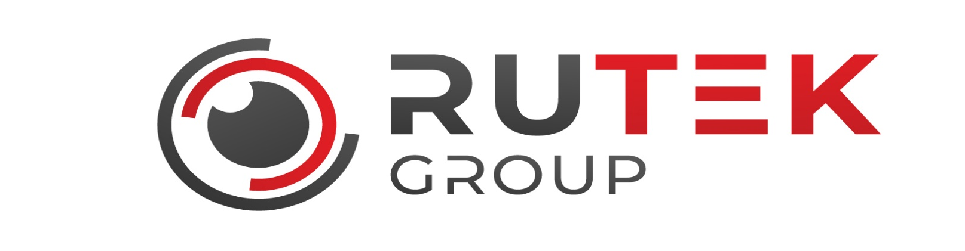
АКТ РЕКЛАМАЦИИ № ___ от «___» __________ 20__ г.

№ и дата документа реализации: _______________________________________________________________________________
Название организации (потребитель): _______________________________________________________________________________
ИНН контрагента (потребитель): ________________________________________________________________________________
Данные контактного лица (ФИО): ______________________________________________________________________________
Контактный телефон: _______________________________________________________________________________
E-mail: _____________________________________________________________________
Способ возврата рекламационного груза потребителю (выбрать нужное):

Выбрать нужный вариант  ( * ) | Варианты забора рекламационного груза после обслуживания
 | Лично через представителя организации

№ | Наименование | Серийный номер | Дата изготовления | Комплектация | Описание неисправности | Пояснение | Номер акта рекламации *
*Номер акта рекламации – по данному номеру возможно самостоятельно отслеживать статус ремонта, через сайт https://rutektd.ru/services/servis-i-garantiya/
Внимание: Товар, поступивший в ремонт с заполненным Актом рекламации, сопроводительными накладными, обслуживается в первую очередь.
В случае признания ремонта не гарантийным обязуемся оплатить ремонт и/или диагностику по выставленному счету не позднее 5 рабочих дней после извещения о выполненных работах по ремонту и/или диагностики состояния оборудования.
С условиями сервиса и гарантии, опубликованными на сайте https://rutektd.ru/services/servis-i-garantiya/ ознакомлен.

_______________ /_____________/
М.П.
Благодарим за сотрудничество!
Заполнение данного Акта рекламации поможет нам предотвратить появление подобных неисправностей в будущем.
ООО «Торговая компания РУТЕК» rutektd.ru
Доставку оборудования возможно отправить по следующим адресам: 141031 Московская область. Мытищи. п. Вешки, Заводская. стр 9. 410062 г. Саратов улица Трофимовская 1Б
420054 г. Казань Техническая 9, либо на терминал транспортной компании в данных городах (оповещение обязательно)
Контактная информация по вопросам сервиса и гарантии Телефон: +7 (843) 567-35-55 (доб.106,119) e-mail: technic@rutektd.ru

